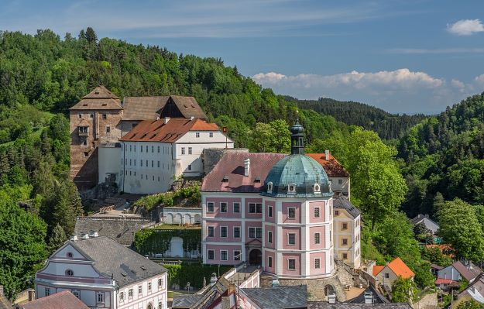
15. května 2020

TISKOVÁ ZPRÁVA

Zahájení turistické sezony na bečovském zámku

Zahájení sezóny bylo kvůli koronavirové pandemii odloženo. Nyní 25. května se brány zámku po dlouhé pauze otevřou prvním návštěvníkům se slavnostní květinovou výzdobou a vyvěšenými vlajkami. Nač se můžete v tomto roce těšit? Čeká nás rok 35. výročí vypátrání relikviáře sv. Maura a dokončení nové muzejní expozice!

Loňská návštěvnická sezona 2019 byla pro bečovský zámek historicky nejúspěšnější, areál navštívilo 76 057 registrovaných osob, což je vůbec nejvíce od jeho otevření v roce 1996. Úspěchy zámek slavil i na poli soutěžním. Haptický model relikviáře svatého Maura, který je používán při dětské prohlídce „Relikviář pro každého“, vyhrál v mezinárodní soutěži vězeňského umění v polském Sztumu 1. místo v umělecké kategorii. Dotykový model byl vytvořen již v roce 2011 jako výsledek spolupráce státního hradu a zámku Bečov, Věznice Horní Slavkov a Přírodní školy o.p.s.

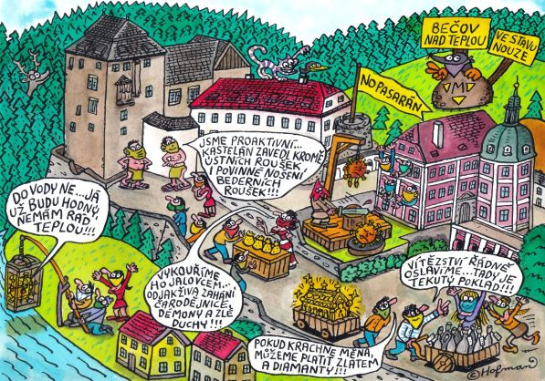
Areál bude znovuotevřen v pondělí 25. 5. 2020 prozatím v omezeném režimu spojeným s koronavirovou pandemií. S tím se pojí opatření, která jsme byli nuceni přijmout. Vstup do areálu bude regulovaný a možný pouze se zakrytými dýchacími cestami. Abychom byli schopni limitovat počet návštěvníků, kteří se v areálu pohybují, bude vstup na zámecké nádvoří možný pouze s platnou vstupenkou. Z tohoto důvodu byl ke vstupní brance instalován turniket, který bude návštěvníky směřovat přímo na pokladnu, kde budou preferovány bezhotovostní platby. V areálu budou instalovány stojany s dezinfekcí a dočasně budou schované herní prvky pro děti, nebude možné si půjčit kostým na prohlídku a také bude omezen počet suvenýrů ke koupi. Jednotlivé prohlídkové okruhy budou otevírány postupně a aktuální informace k nim budou k nalezení na našich webových stránkách www.zamek-becov.cz. Protože počet návštěvníků v prohlídkách bude omezen, proto doporučujeme zakoupit si vstupenku zakoupit přes náš rezervační systém, který naleznete také na našich webových stránkách. Pro případ, že budou návštěvníci potřebovat pomoc s rezervací, mohou se na nás telefonicky obrátit a my jim pomůžeme. Protože si přejeme podpořit cestovní ruch, vznikla ve spolupráci vydavatelstvím Ivana Rillicha s oblíbeným českým karikaturistou Zdeňkem Hofmanem speciální kreslená anekdota.

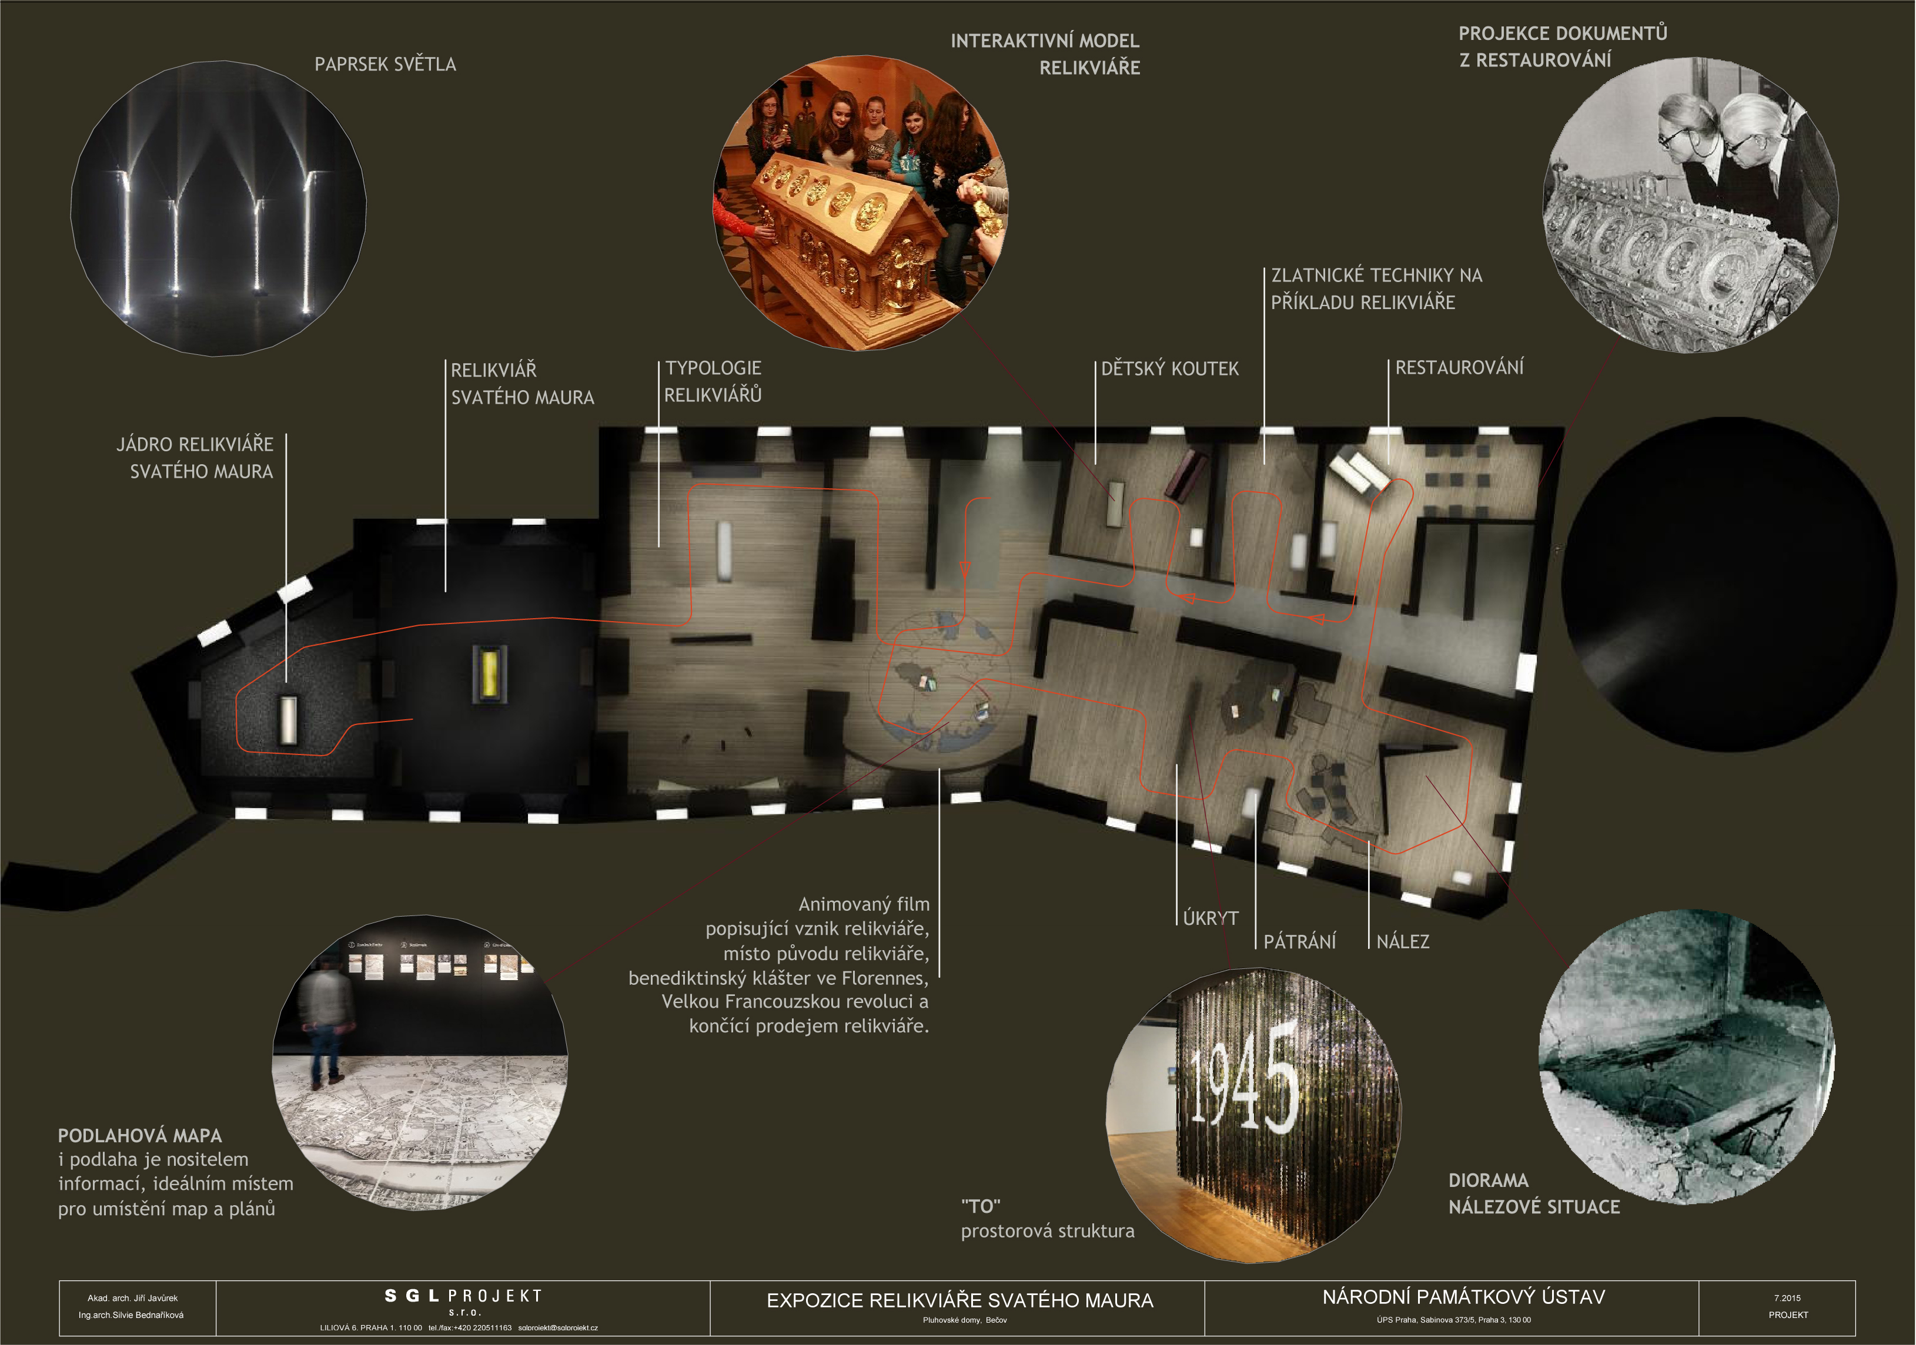
Na jaře 2019 byla započata stavební obnova tvz. Pluhovských domů, kde na konci roku 2020 vznikne nová interaktivní expozice relikviáře svatého Maura, multifunkční sál, edukační učebny, prostory pro workshopy, nová pokladna s rozšířeným zázemím pro prodej suvenýrů, šatnou, sociální zázemí pro návštěvníky a v neposlední řadě kavárna ve francouzském stylu odkazující na poslední frankofonní šlechtické majitele. Díky přijatým mimořádným opatřením jako např. měření teploty dělníků vstupujících na stavbu či zvýšené hygieně se rekonstrukce nezastavila. Intenzivní stavební aktivita za více než 160 milionů korun již v loňském roce omezila počet akcí, které se zde mohly konat. Letošní koronavirová pandemie poté počet akcí, které správa SHZ Bečov připravovala nebo se na nich měla spolupodílet, ještě více omezila. Z tradičních akcí letos proběhne Běh městem, Karlovarský folklorní festival či Kovářské sympozium.

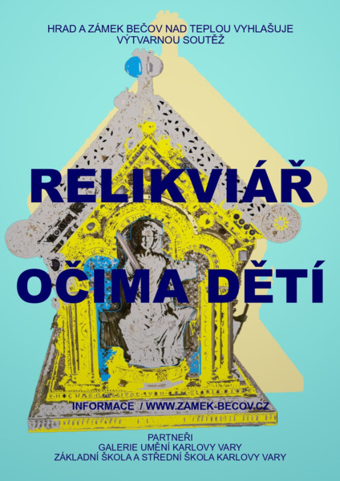
Správa státního hradu a zámku chystala na Dny evropského dědictví v září 2020 mezinárodní výstavu „Devět století společné historie“, která měla být zahájena v belgickém Florennes, rodišti relikviáře svatého Maura a bude věnována právě relikviáři a jeho příběhům. Výstava se poté měla přesunout do Bruselu či Českého centra v Paříži a symbolicky zakončit v Bečově nad Teplou. Vzhledem k dané situaci se výstava přesune na jaro 2021, práce na její přípravě však nadále pokračují.

Hrad a zámek Bečov se dlouhodobě v rámci projektu „Myslíme na děti“ zaměřuje na rodiny s dětmi a školní skupiny. Proto i v roce 2020 nadále pokračuje v projektu MŠMT „Vzdělávací programy paměťových institucí do škol“, který zprostředkovává snadnější dosažitelnost historických památek školám na celém území České republiky. Účastníci tohoto projektu využívají zejména osvědčené programy „Relikviář pro každého“ a „Procházky minulostí“. I proto je pro žáky ZŠ připravena celorepubliková výtvarná soutěž relikviář očima dětí. Děti budou moci zasílat své výtvory od 1. dubna do 5. listopadu na naši adresu. Slavnostní vyhodnocení pak proběhne v hradních prostorách v den výročí vypátrání a objevení vzácné románské památky.

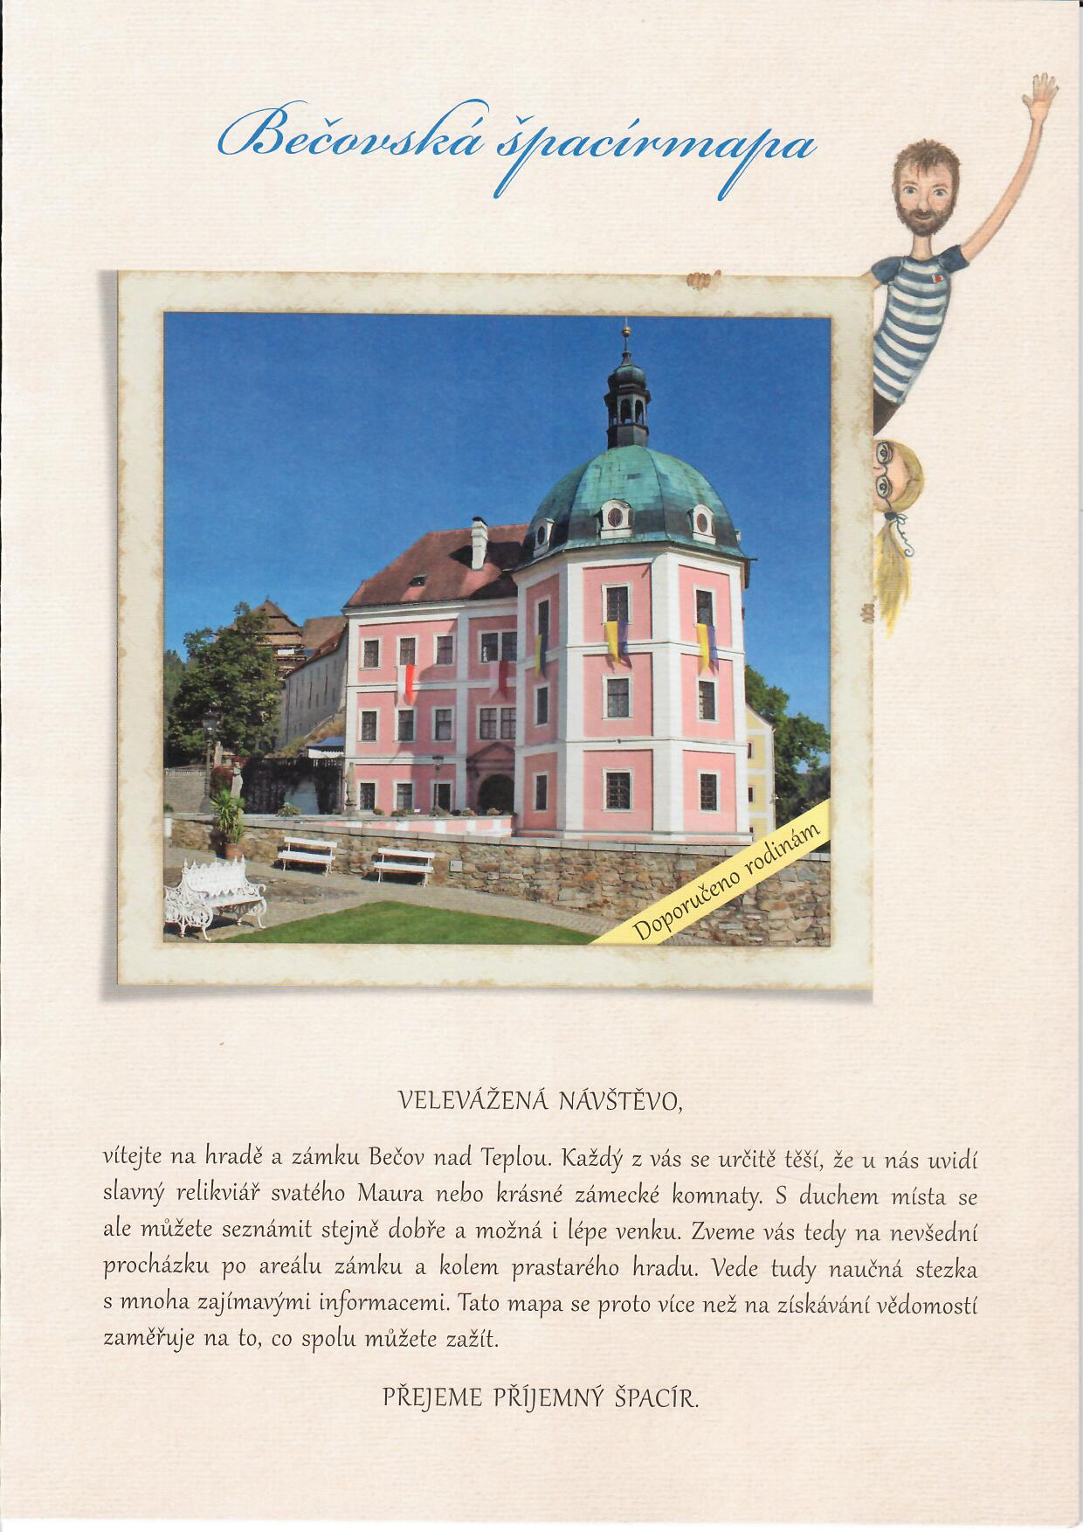
Překvapením sezony 2020 bude pro rodiny s dětmi možnost vyzvednout si zdarma v pokladně zámku tištěnou malovanou mapu zámeckých zahrad s interaktivními úkoly. Bečovská špacírmapa vznikla ve spolupráci s Odborem edukace a dalšího vzdělávání při GnŘ NPÚ a metodickým centrem zahradní kultury v Kroměříži. Autorům Petrovi Hudcovi a ilustrátorce Marii Heczko patří velký díky a obdiv za nevšední dílo. Dále budou mít po odeznění zvýšených bezpečnostních opatření příležitost nově si vyzkoušet hry a herní prvky z minulosti, např. hnací kovové obruče, chůdy, dřevěné koně apod.

Zajímavé fotografie či videa z uplynulého roku naleznete na našem facebookovém profilu, instagramu či na youtube (pod odkazem zámek Bečov).

Hrad a zámek Bečov představuje jedinečný soubor historických budov, z nichž nejvýznamnější je gotický hrad, renesanční palác a barokní zámek. Od roku 2002 je zde trvale vystavována unikátní ostatková schránka – relikviář sv. Maura, který je spolu s korunovačními klenoty nejcennější zlatnickou památkou České republiky. V roce 2010 získal Projekt konzervace a prezentace Horního hradu v Bečově mezinárodní ocenění Europa Nostra. Hrad a zámek Bečov se specializuje na edukace a sportovně-kulturní vyžití pro širokou veřejnost. Také díky těmto aktivitám se stal v roce 2013 Fakultním objektem Univerzity Karlovy, Pedagogické fakulty. Na základě dlouhodobé příkladné spolupráce s HZS Karlovarského kraje a stálému zdokonalování protipožárního systému se bečovský zámek stal v roce 2018 modelovým pracovištěm HZS Karlovarského kraje.
Více informací a kontakty:
Mgr. Tomáš Wizovský, kastelán hradu a zámku Bečov
Tel.: 606 666 423, e-mail: wizovsky.tomas@npu.cz
Markéta Kolářová, zástupce kastelána a vedoucí návštěvnického provozu
Tel.: 778 466 989, e-mail: kolarova.marketa@npu.cz
Více informací o zámku a jeho provozu: www.zamek-becov.cz

